ROS2 入门学习实验报告

目录
一、实验环境 1
二、任务一：ROS2 Humble 环境搭建与 turtlesim 画方框 1
三、任务二：ROS2 核心概念 1
四、任务三：RViz2 可视化 1
五、任务四：Git 工作流与 GitHub 1
六、任务五：宇树 Go2 厂商文档 / SDK / ROS 包 1
七、总结 1

一、实验环境
项目 | 配置
宿主机 | Windows 11 + VMware 虚拟机
虚拟机操作系统 | Ubuntu 22.04
ROS2 发行版 | Humble（清华源安装）
编程语言 | Python（rclpy）、C++（rclcpp）
通信中间件 | CycloneDDS（任务五）
硬件 | 无真机（宇树 Go2 采用无真机仿真路线）
本实验在 VMware 虚拟机中搭建 Ubuntu 22.04 环境，并安装 ROS2 Humble。五个任务围绕 ROS2 的核心通信机制、可视化工具、版本控制以及厂商 ROS 包的使用展开，由浅入深地掌握机器人软件开发的完整流程。

二、任务一：ROS2 Humble 环境搭建与 turtlesim 画方框

2.1 实验目的
掌握 ROS2 的安装与环境配置，理解功能包（package）与节点（node）的基本结构，编写一个节点控制 turtlesim 仿真器中的海龟画出正方形。

2.2 实验步骤
- 配置 ROS2 清华源并安装 ROS2 Humble；
- 通过 source /opt/ros/humble/setup.bash 加载 ROS2 环境，用 echo $ROS_DISTRO 验证输出 humble；
- 运行 ros2 run turtlesim turtlesim_node 启动海龟仿真器；
- 创建功能包 turtle_square，编写节点 draw_square：周期性向 /turtle1/cmd_vel 话题发布 Twist 消息，直行与转弯交替执行，从而走出方框；
- 使用 colcon build 编译功能包，ros2 run 运行节点。

2.3 核心代码
import rclpy
from rclpy.node import Node
from geometry_msgs.msg import Twist

class DrawSquareNode(Node):
def __init__(self):
super().__init__('draw_square')
self.publisher = self.create_publisher(Twist, '/turtle1/cmd_vel', 10)
self.timer = self.create_timer(1.0, self.timer_callback)
self.i = 0
self.declare_parameter('speed', 1.0) # ★ 新增：声明参数 speed，默认 1.0

def timer_callback(self):
msg = Twist()
speed = self.get_parameter('speed').value # ★ 新增：实时读取参数
if self.i % 2 == 0:
msg.linear.x = speed # 把写死的 1.0 换成参数 speed
msg.angular.z = 0.0
else:
msg.linear.x = 0.0
msg.angular.z = 1.57
self.publisher.publish(msg)
self.i += 1

def main(args=None):
rclpy.init(args=args)
node = DrawSquareNode()
rclpy.spin(node)
node.destroy_node()
rclpy.shutdown()

if __name__ == '__main__':
main()

该节点通过 create_publisher 创建发布者，通过 create_timer 创建周期定时器；每隔 1 秒交替发布「直线前进」与「原地转弯」两种速度指令。Twist 消息中的 linear.x 控制前进速度，angular.z 控制转弯角速度。同时通过 declare_parameter('speed') 将速度参数化，便于运行时动态调整。

2.4 实验结果
【图 1】创建功能包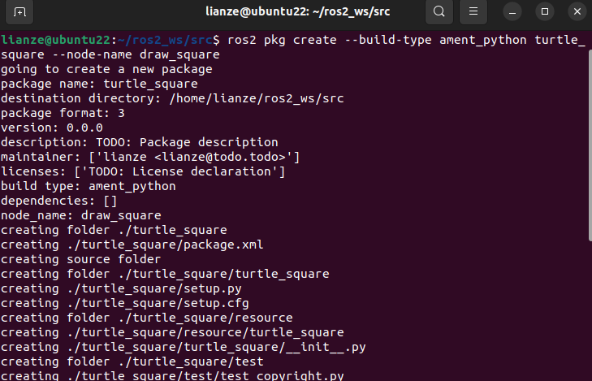

【图 2】编译成功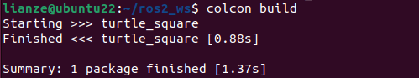

【图 3】海龟画出方框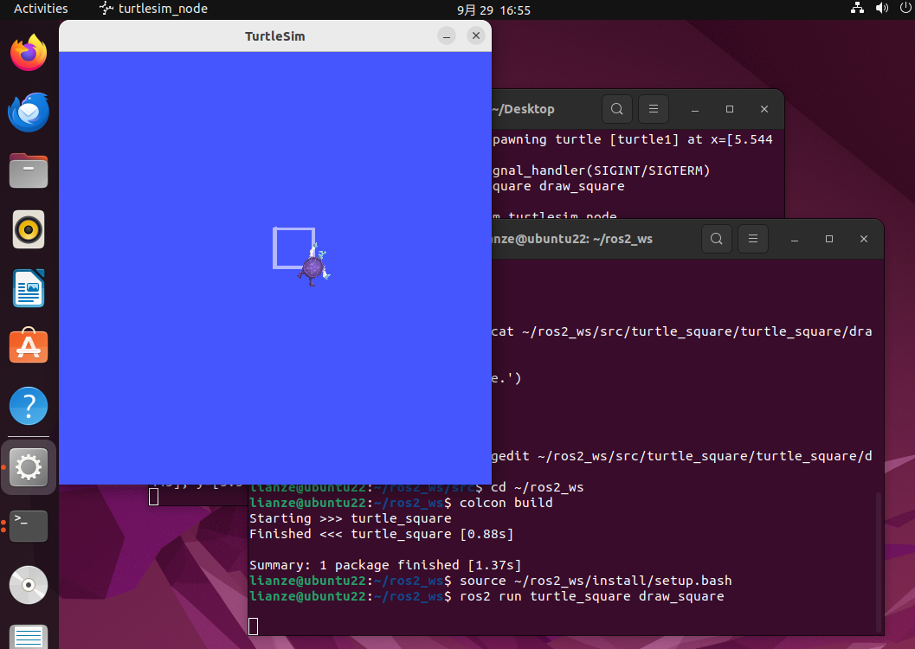
运行节点后，海龟在仿真器中成功画出一个正方形，验证了「发布者 → 话题 → 订阅者」这一最基本的通信链路。

三、任务二：ROS2 核心概念

3.1 节点与话题（Node / Topic）
节点是 ROS2 中独立运行的程序单元，话题是节点之间传递消息的通道，采用「发布 / 订阅」模式实现解耦。通过 ros2 node list 查看运行中的节点，通过 ros2 topic list 查看系统中的话题。
【图 4】ROS2话题列表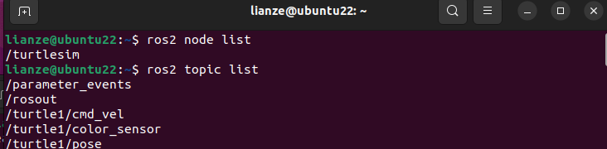

【图 5】cmd_vel 话题消息流动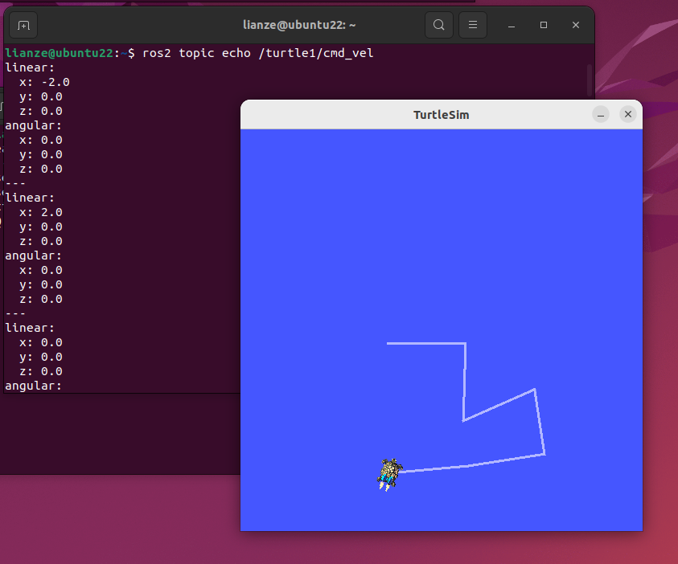

3.2 服务（Service）
服务采用「请求 / 响应」模式，客户端发送请求后等待服务端返回一次响应，与话题的单向广播形成对比。通过 ros2 service list 查看服务，ros2 service type 查看服务定义，ros2 service call 调用服务。实验中调用 /clear 清屏、/spawn 生成第二只海龟。
【图 6】服务列表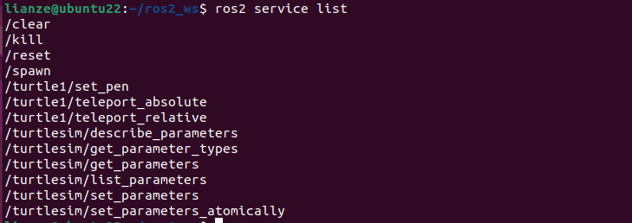

【图 7】查看服务定义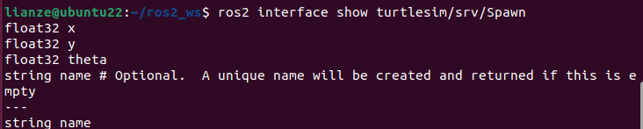

【图 8】调用 spawn 服务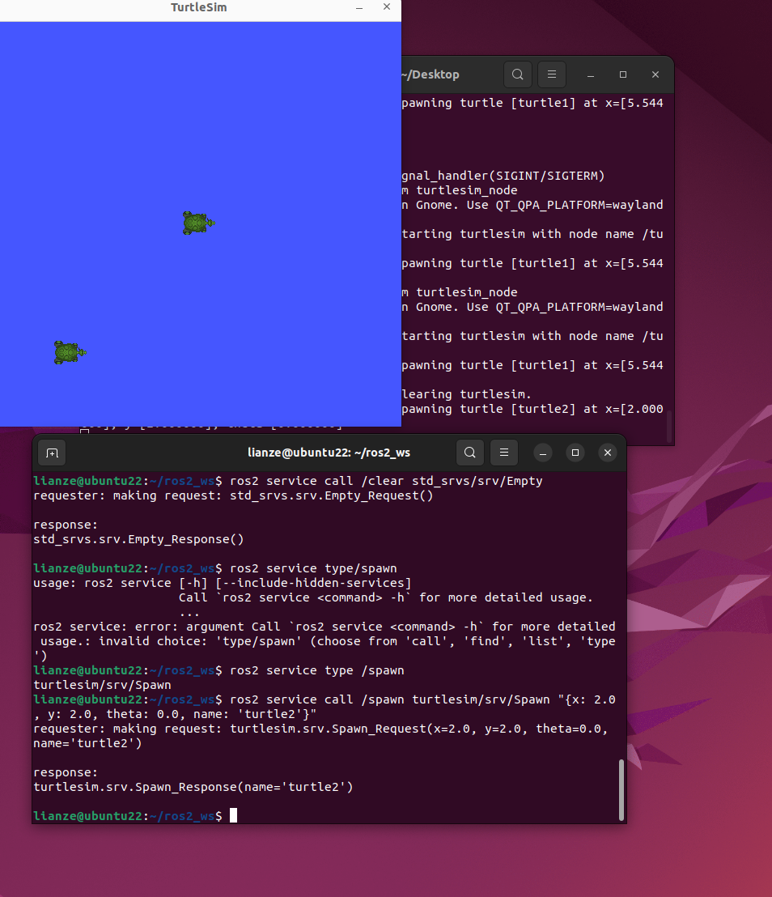

3.3 动作（Action）
动作面向长时间运行的任务，在服务「请求 / 响应」的基础上增加了「反馈（feedback）」机制，可实时报告任务进度。实验中通过 ros2 action send_goal 调用 rotate_absolute 动作，让海龟旋转到指定角度并观察反馈。
【图 9】调用 action 旋转海龟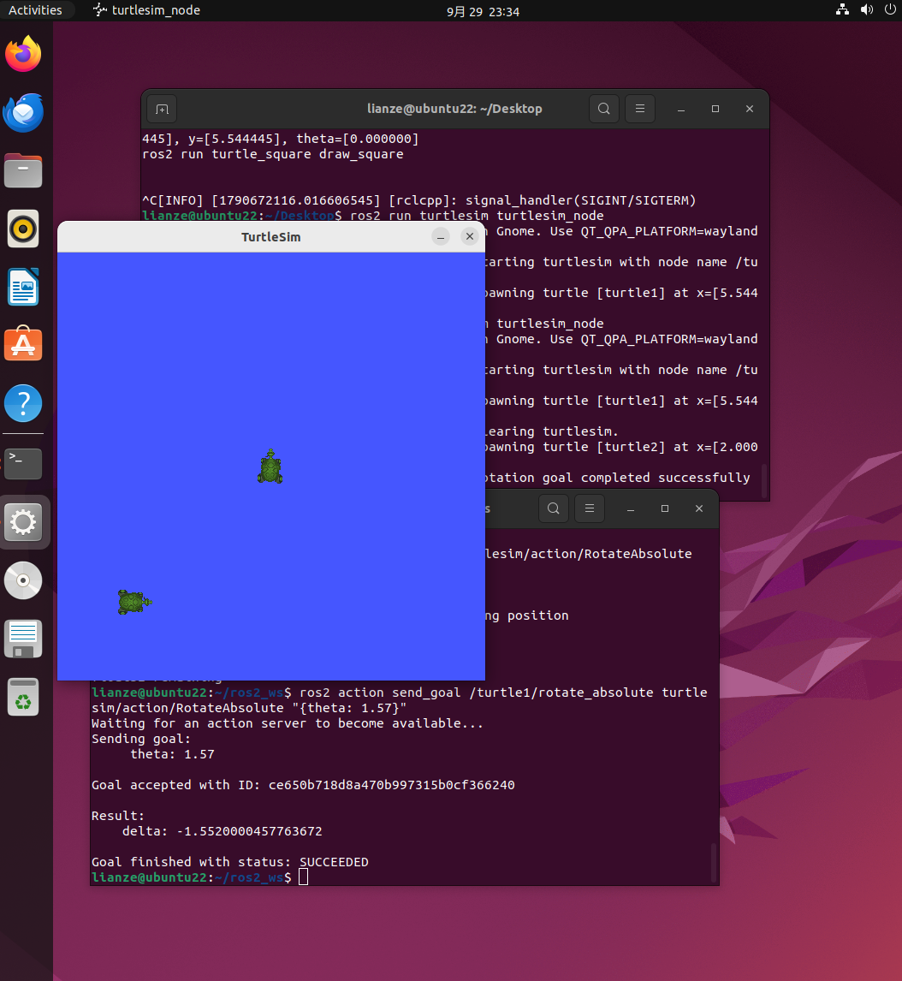

3.4 参数（Parameter）
参数是节点运行时可以动态修改的「设置项」，无需重新编译即可调整行为。通过 ros2 param list 查看参数、ros2 param set 修改参数。实验中修改 draw_square 节点的 speed 参数，实时改变海龟速度。
【图 10】查看参数列表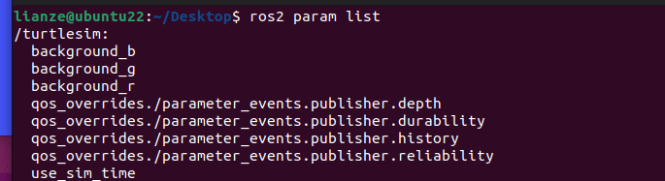

【图 11】用参数实时改速度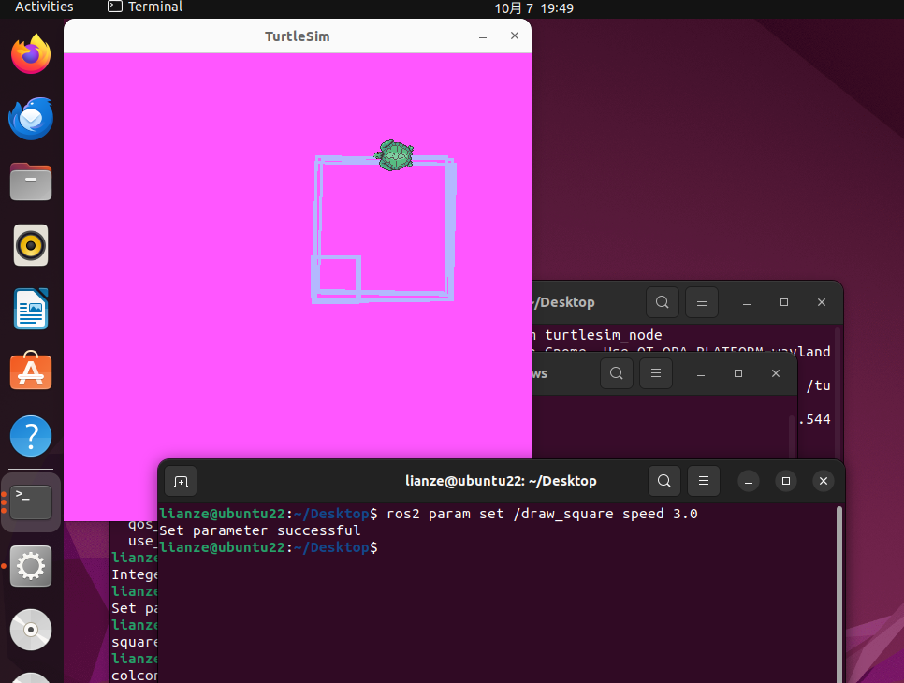

3.5 launch 文件
launch 文件用于将多个节点打包，通过一条命令同时启动。实验中编写 draw_square.launch.py，一键启动 turtlesim 仿真器与画方框节点。
【图 12】launch 一键启动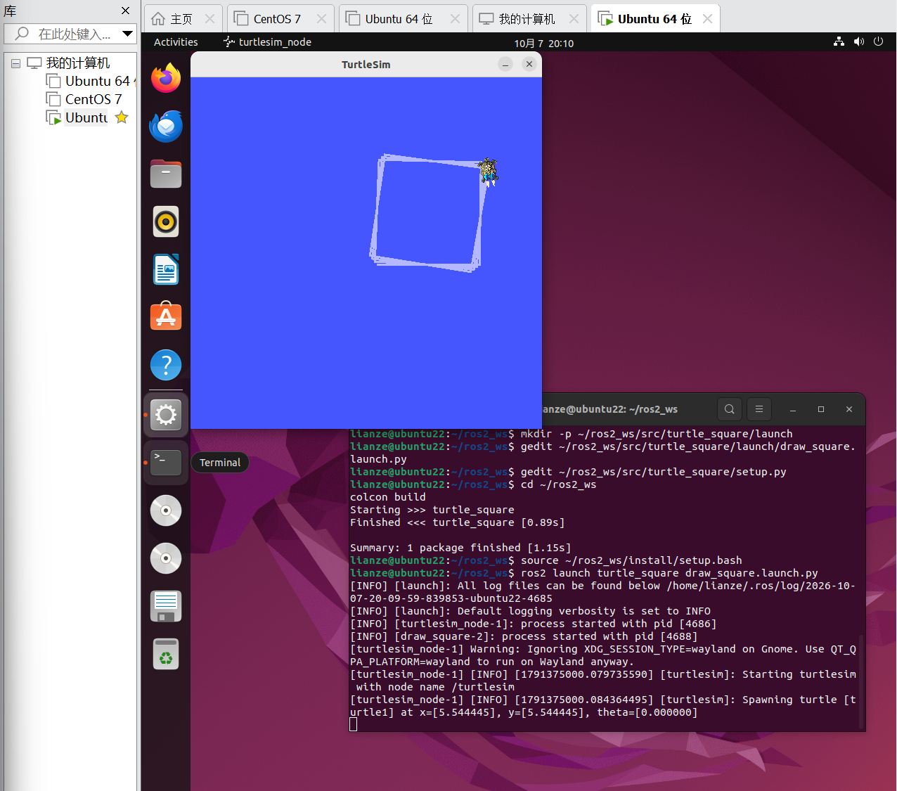

四、任务三：RViz2 可视化

4.1 实验目的
掌握 ros2 topic pub 与 ros2 topic echo 命令的使用，了解 RViz2 可视化工具，并编写节点将海龟位姿转换为 PoseStamped 消息在 RViz2 中显示。

4.2 实验内容
- 使用 ros2 topic pub 主动发布消息，--once 只发一次、--rate 控制频率；
- 使用 ros2 topic echo 实时监听并打印消息；
- 编写 pose_bridge 节点订阅 /turtle1/pose，转换为 PoseStamped 发布；
- 启动 rviz2，添加显示项，观察海龟位姿箭头。
【图 13】用 topic pub 发消息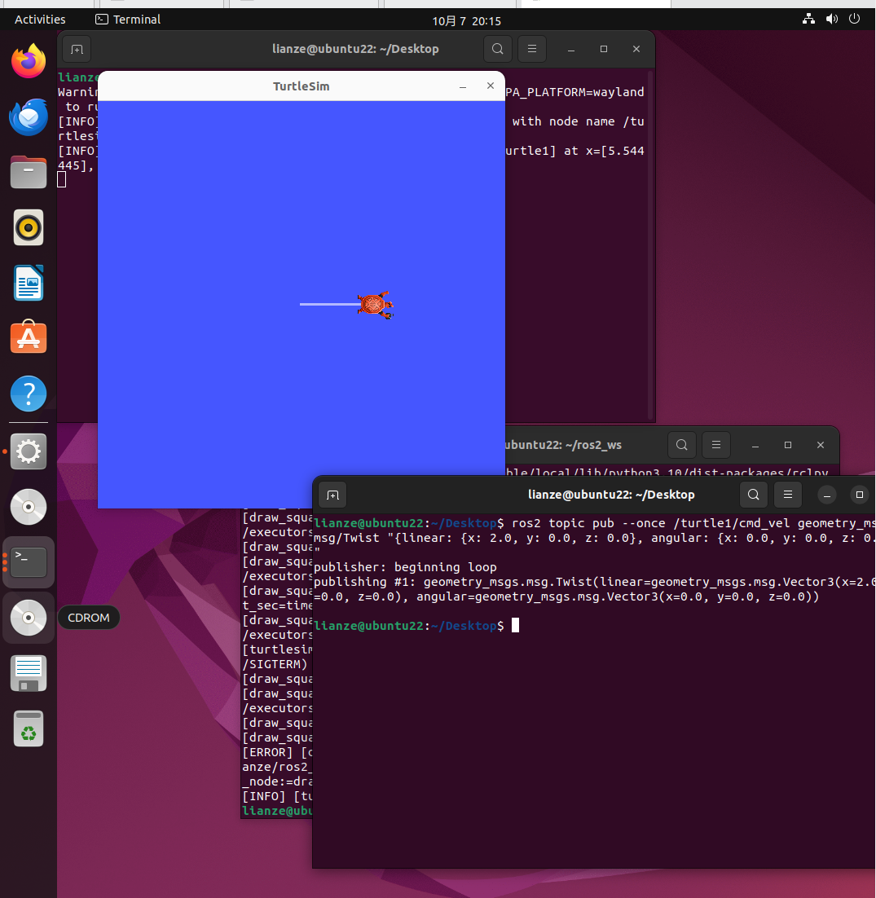

【图 14】topic pub 进阶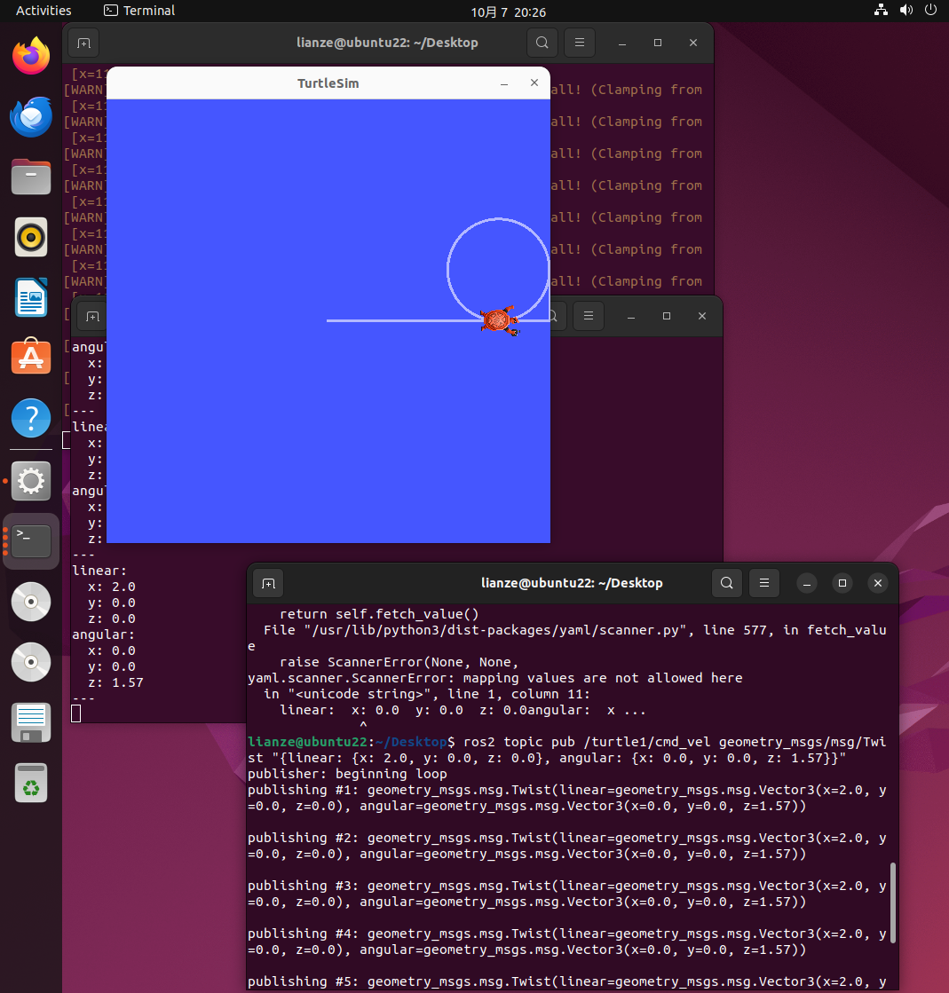

【图 15】echo 监听 + pub 发布联动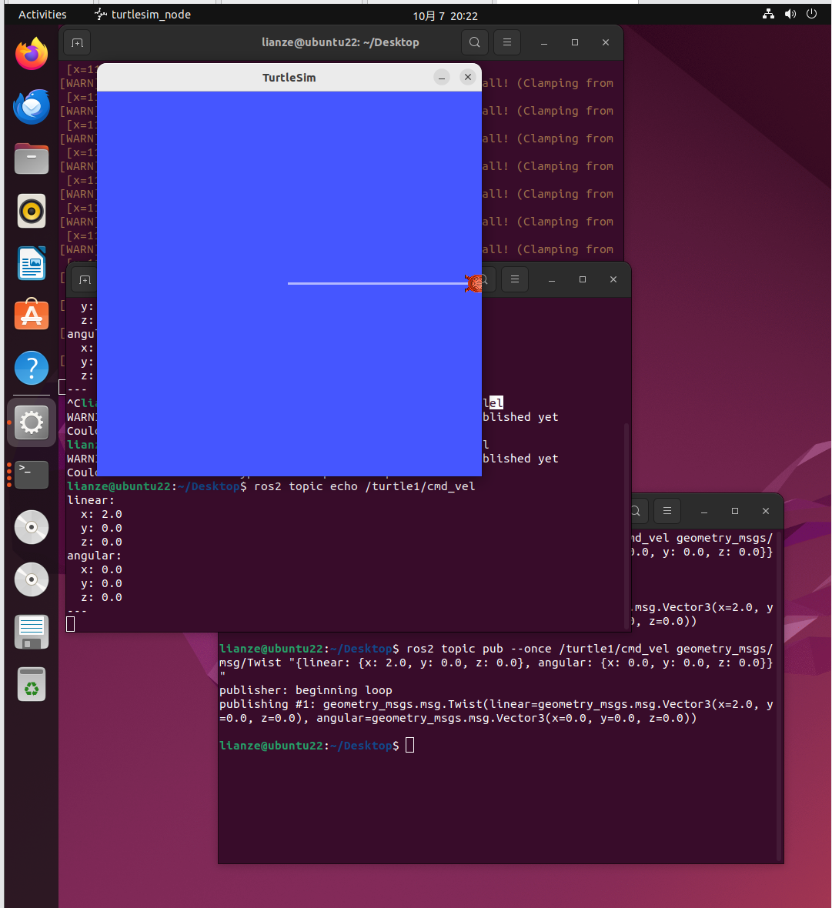

【图 16】启动 RViz2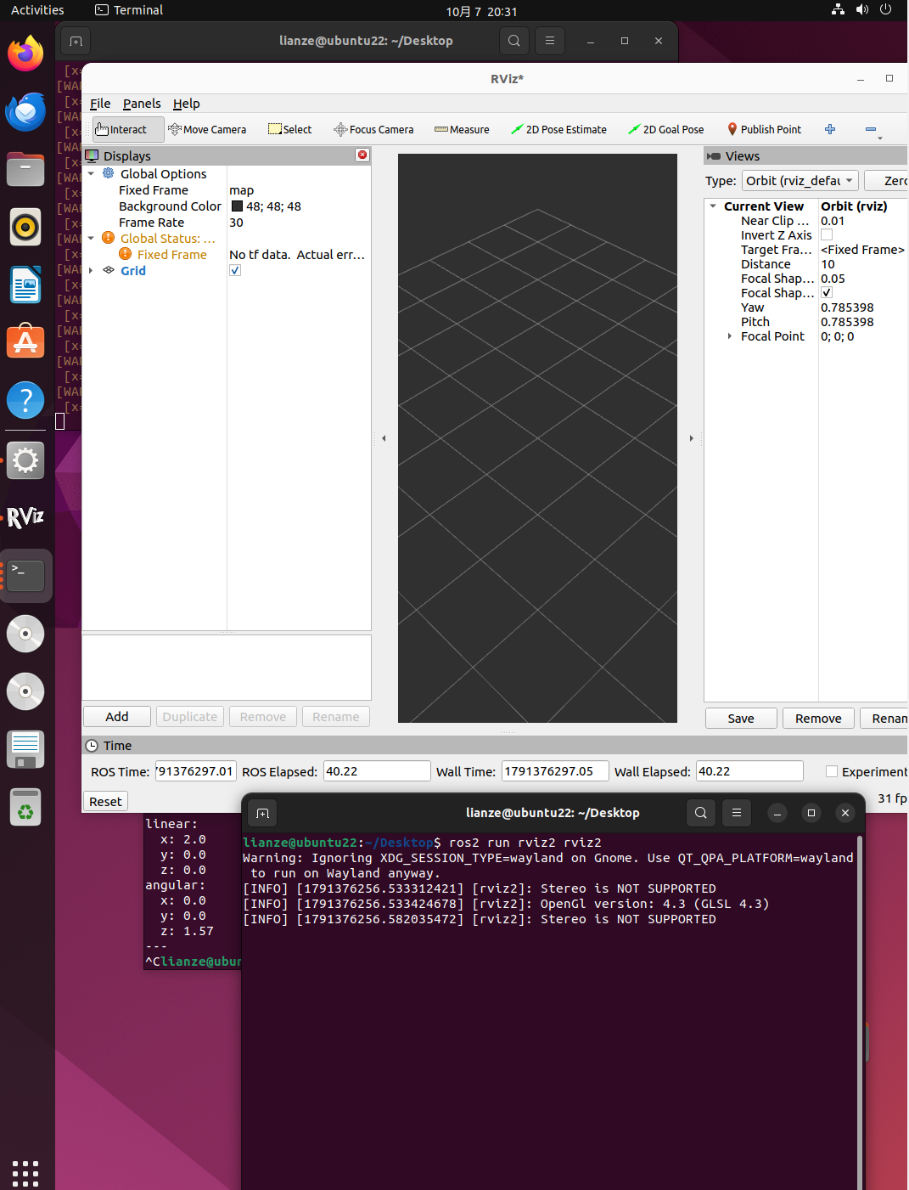

【图 17】RViz2 可视化海龟位姿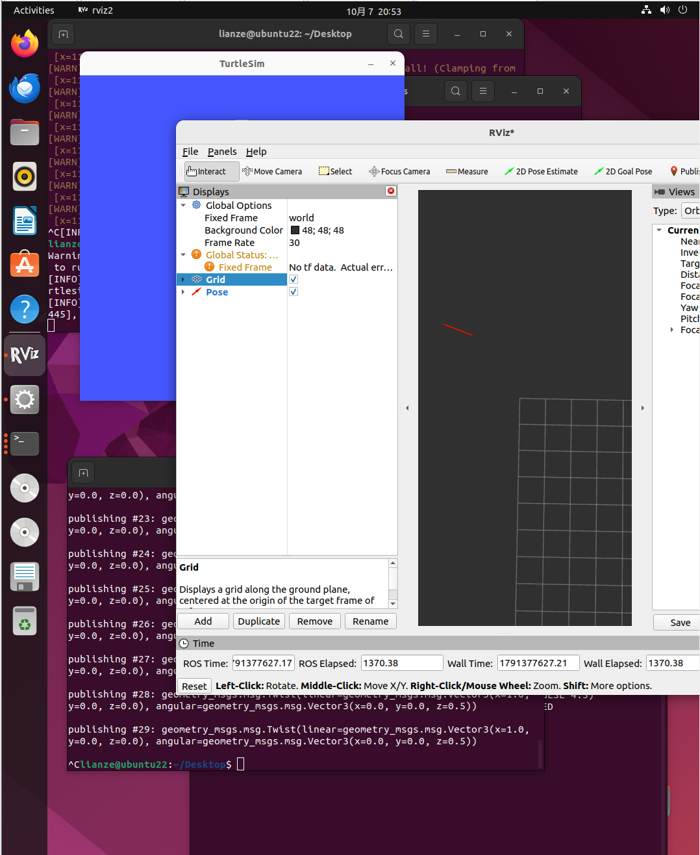

五、任务四：Git 工作流与 GitHub

5.1 实验目的
掌握 Git 版本控制的基本工作流，理解工作区、暂存区、本地仓库、远程仓库四层结构，完成代码的提交与推送。

5.2 实验内容
依次完成 git init（初始化仓库）→ git config（配置身份）→ git add（加入暂存区）→ git commit（提交版本）→ git branch -M main（切换到 main 分支）→ 生成 SSH 密钥 → GitHub 建仓 → git remote add（登记远程地址）→ git push（推送）的完整流程。
【图 18】初始化仓库并切到 main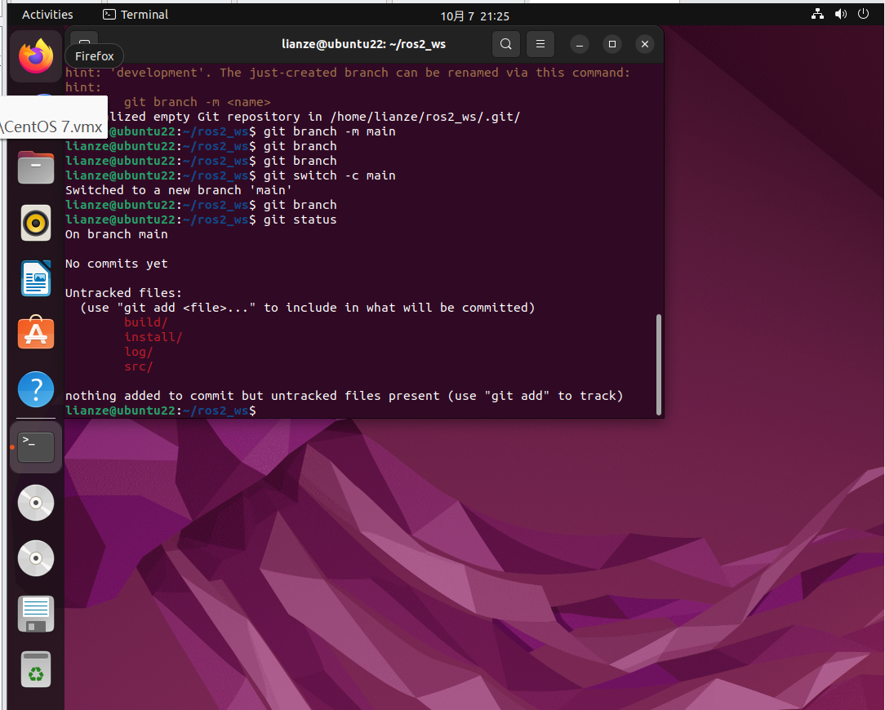

【图 19】编写 .gitignore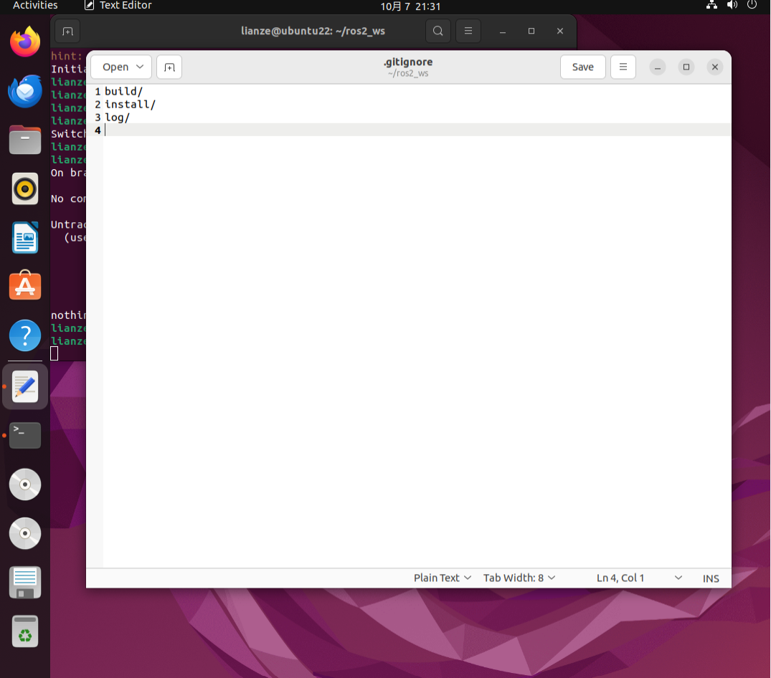

【图 20】第一次 commit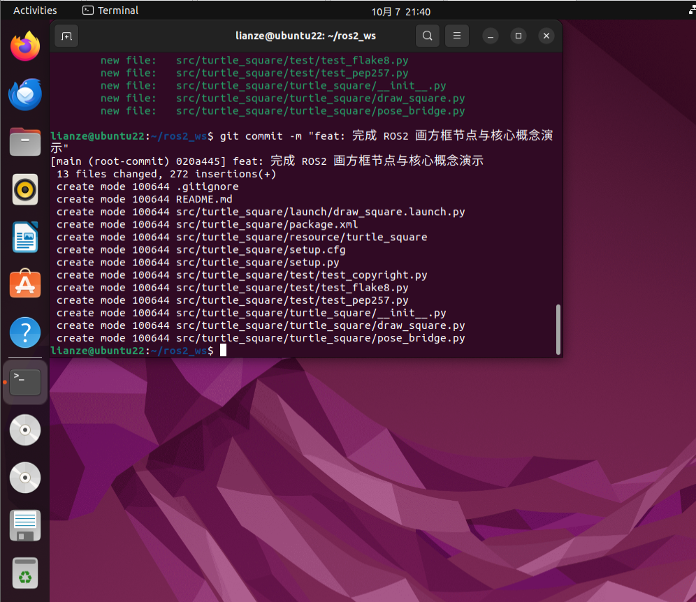

【图 21】查看提交历史 git log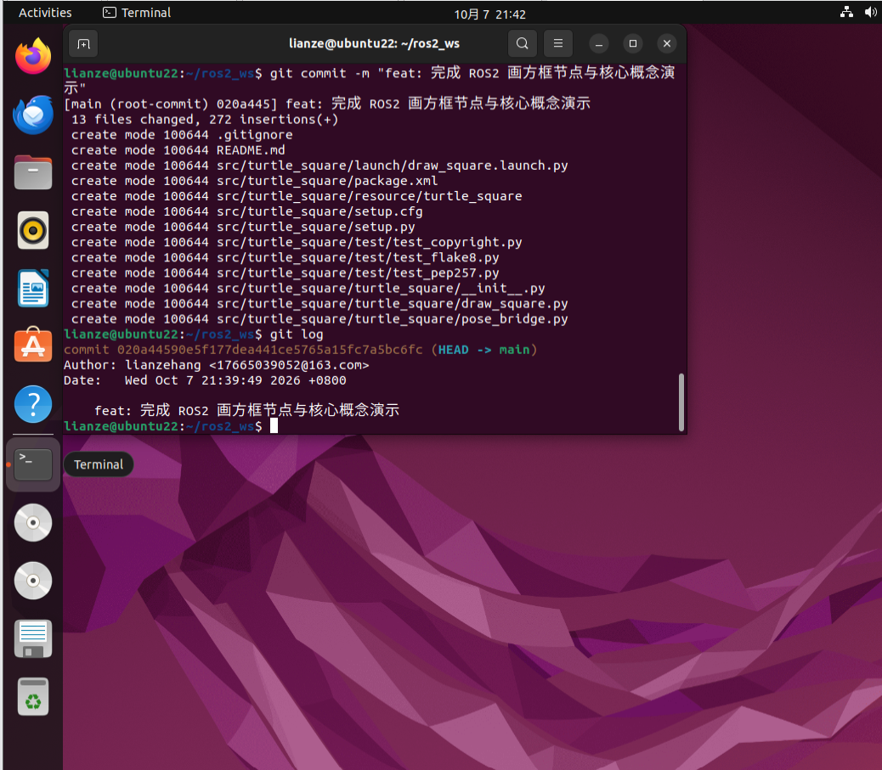

【图 22】生成 SSH 密钥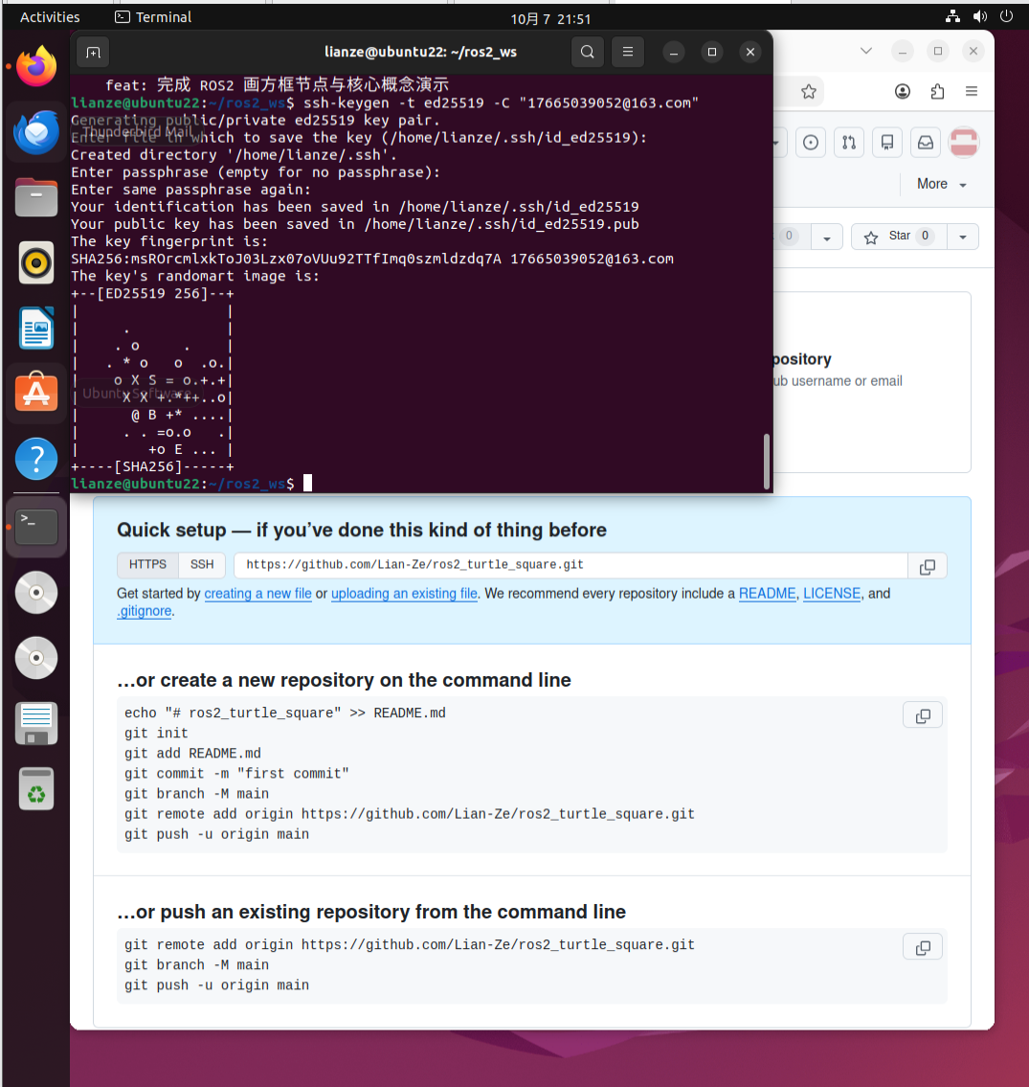

【图 23】添加 SSH 公钥到 GitHub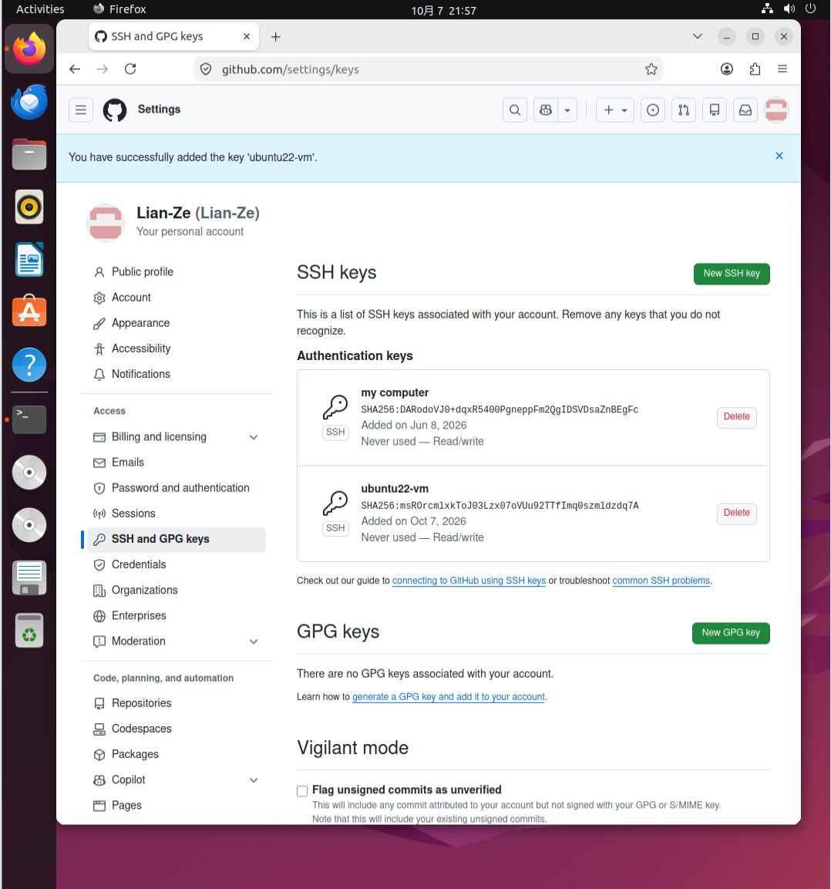

【图 24 】GitHub 创建仓库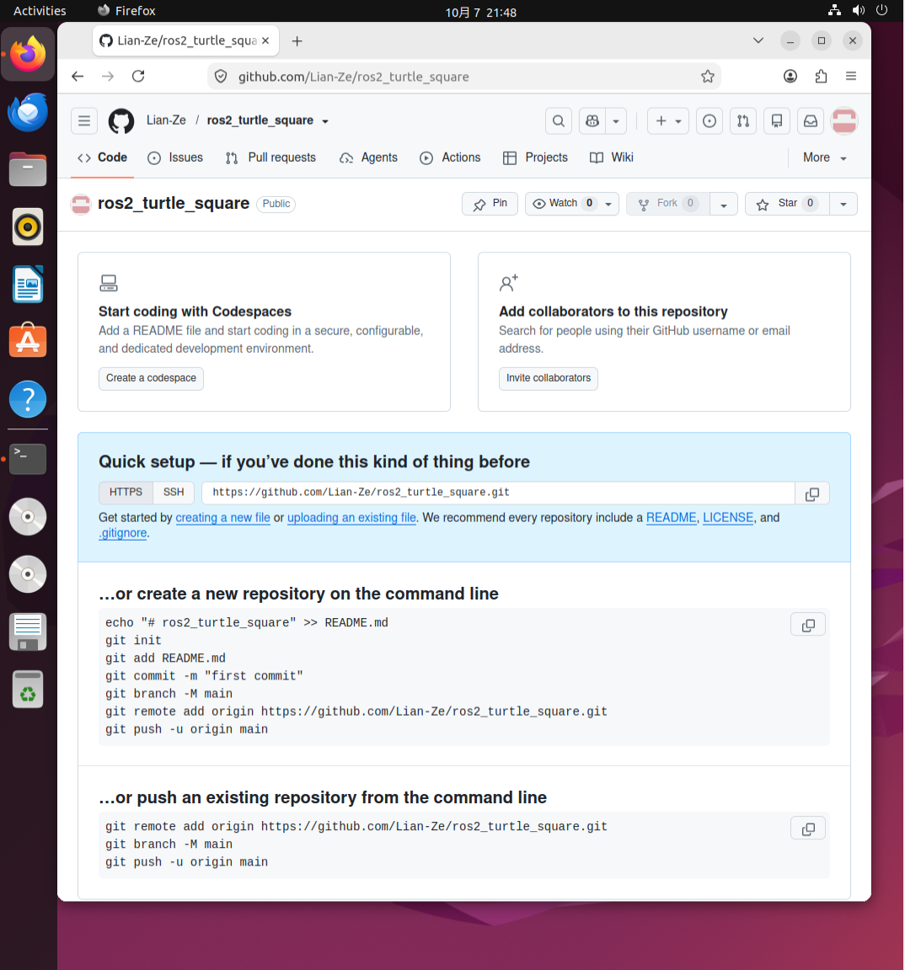

【图 25】push 成功输出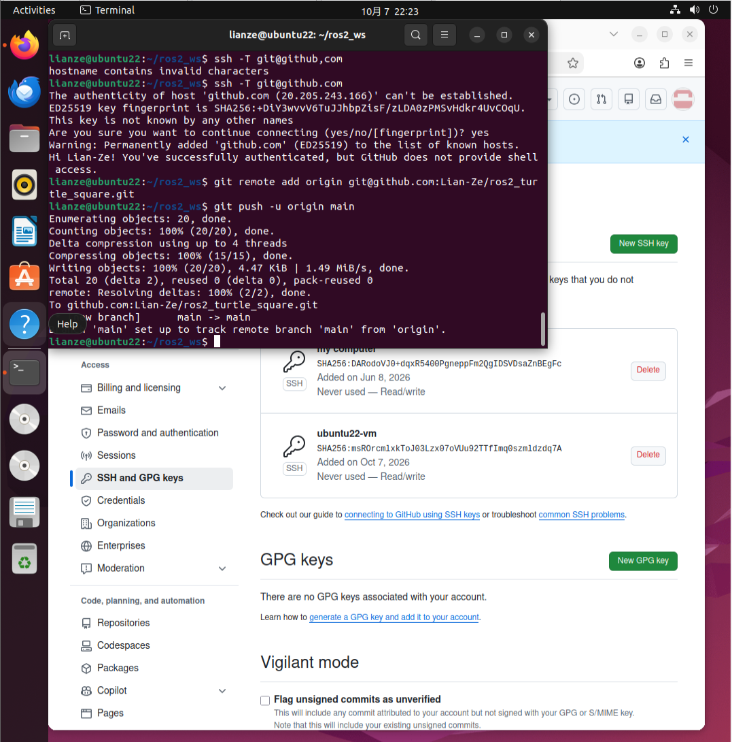

【图 26】GitHub 仓库主页显示已上传代码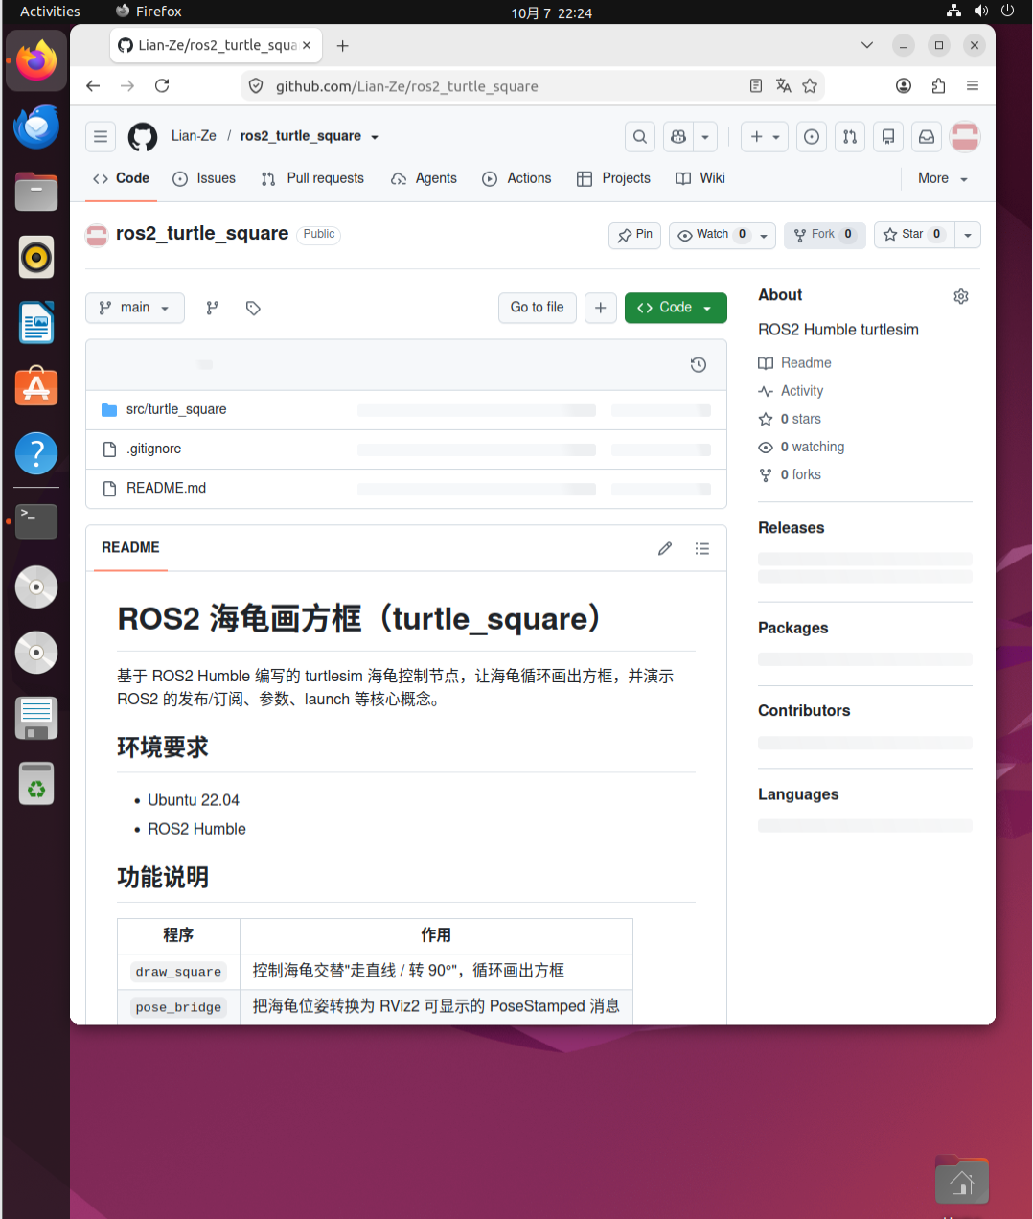

5.3 实验结果
代码成功推送至 GitHub 仓库，实现了本地与远程的版本同步。git push -u origin main 中的 -u 参数建立了本地分支与远程分支的追踪关系，此后可直接使用 git push 完成推送。

六、任务五：宇树 Go2 厂商文档 / SDK / ROS 包

6.1 厂商与产品简介
宇树科技（Unitree Robotics）是国内知名的机器人公司，Go2 是其主打四足机器狗产品。宇树在 GitHub 上提供了官方 ROS2 仓库 unitree_ros2，明确支持 Go2，推荐环境为 Ubuntu 22.04 + ROS2 Humble，与本实验环境完全一致。本任务考察「读厂商文档 → 装 ROS 包 → 分析接口 → 跑通示例」的自主学习能力。

6.2 官方文档阅读
阅读官方仓库中的中文文档 README_zh.md，理解 Go2 的通信架构：底层基于 CycloneDDS 中间件通信，运动控制分为「运动服务（sport mode，高层控制）」与「基础服务（low level，电机底层控制）」两层。
【图 27】阅读宇树官方文档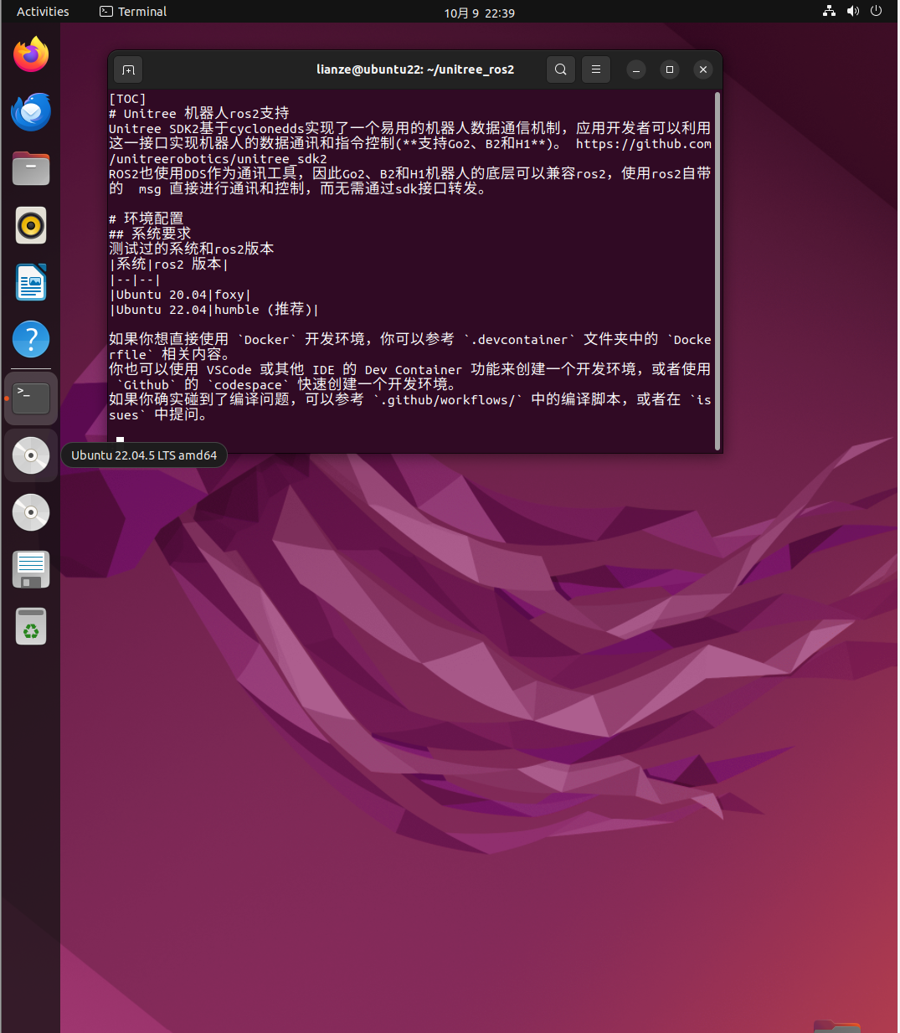

6.3 ROS 包安装与编译
通过 git clone 下载官方仓库，使用 colcon build 编译消息包（unitree_go / unitree_api / unitree_hg）。编译过程中补装了依赖 ros-humble-rosidl-generator-dds-idl。
【图 28】编译成功(unitree_ros2)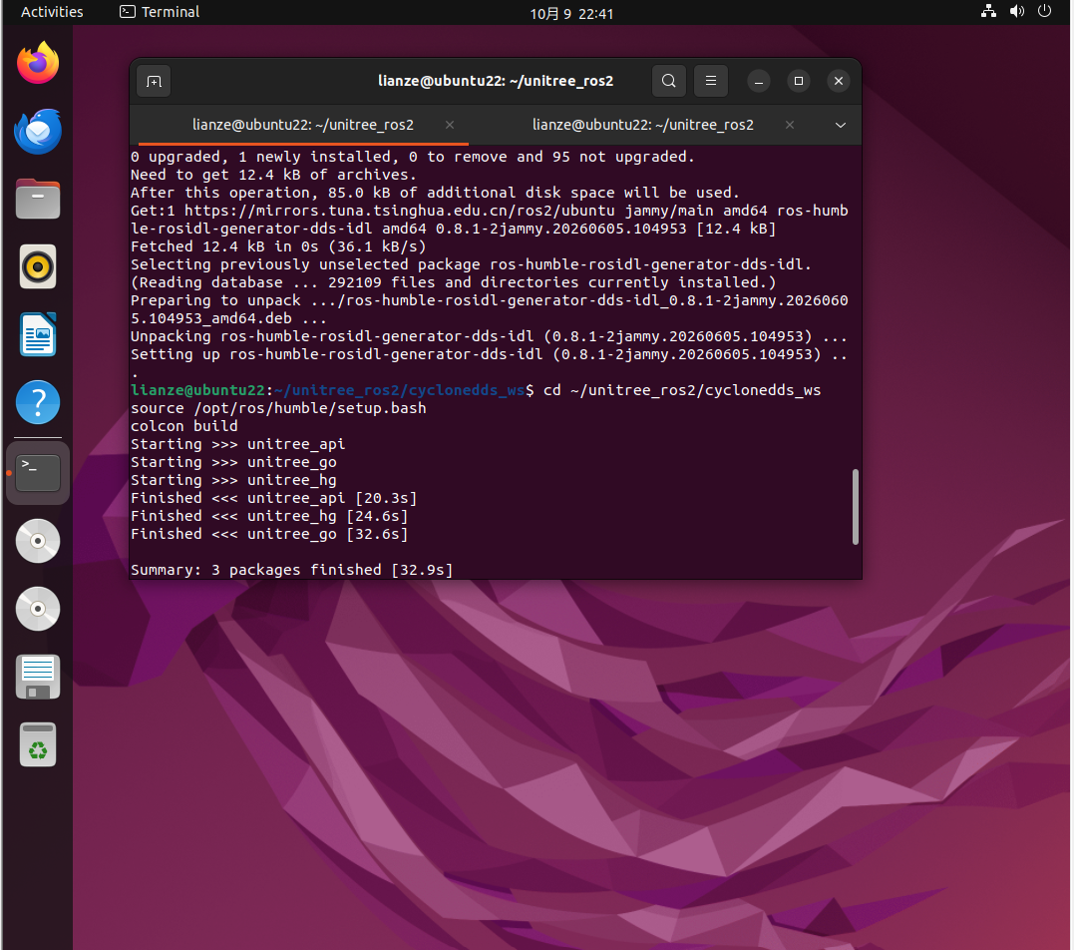

【图 29】ros2 interface list （grep unitree） 的输出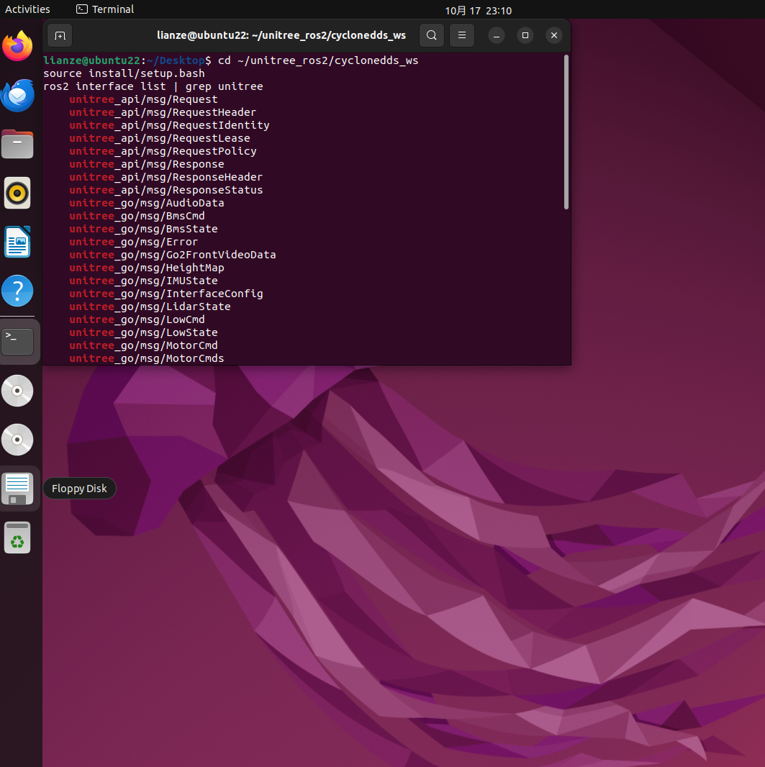

6.4 消息接口分析
使用 ros2 interface show 解剖核心消息 SportModeState（运动状态），理解其字段构成：时间戳 stamp、姿态 imu_state（四元数 / 陀螺仪 / 加速度计）、运动模式 mode、步态 gait_type、位置 position、速度 velocity 等。总结规律：消息名带 State 的是「狗上报的状态」，带 Cmd 的是「下发给狗的命令」。
【图 30】SportModeState 消息字段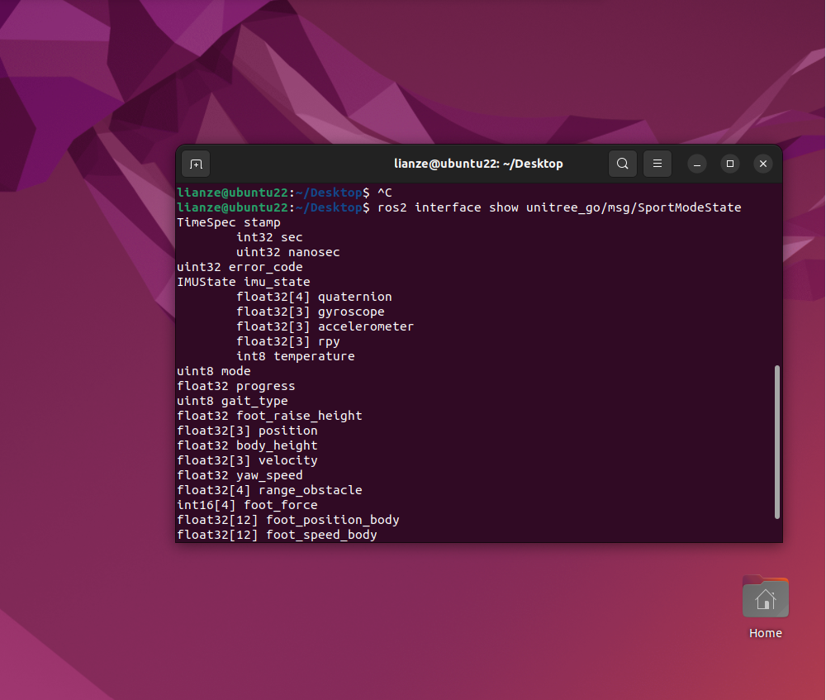

6.5 示例节点编译与运行
安装 CycloneDDS 的 RMW 实现（ros-humble-rmw-cyclonedds-cpp），将 setup_local.sh 中的发行版由 foxy 改为 humble 以适配本环境，编译 example 工作区的 unitree_ros2_example 包（C++）。无真机条件下，通过 lo 回环网卡实现「本机自通信」，运行 read_motion_state 示例节点，向 /lf/sportmodestate 话题发布一条 SportModeState 消息，节点正确解析并打印，打通「发布 → 订阅」闭环。
【图 31 】colcon build 编译 example 成功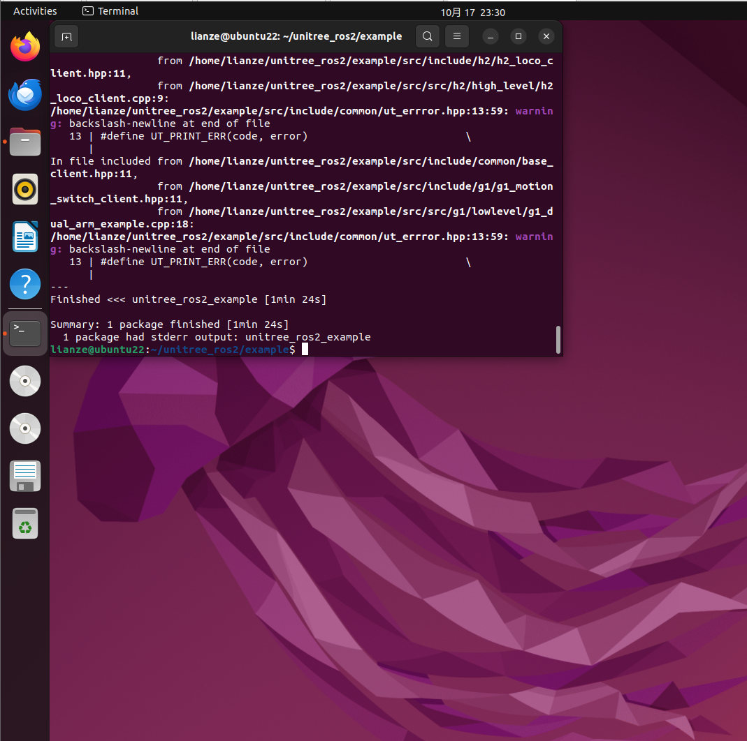

【图 32】话题列表（sportmodestate）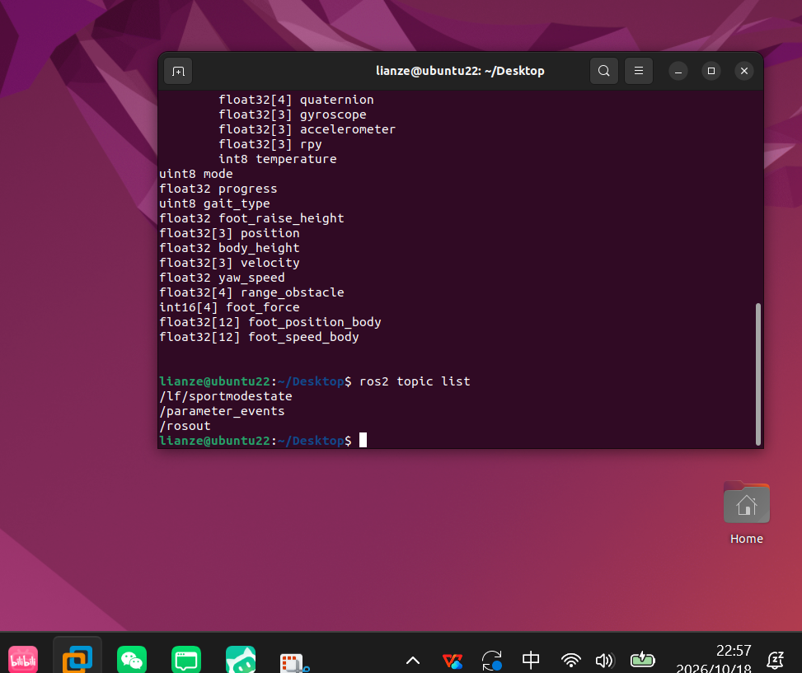

【图 33】闭环打通：终端 1 的 read_motion_state 打印出收到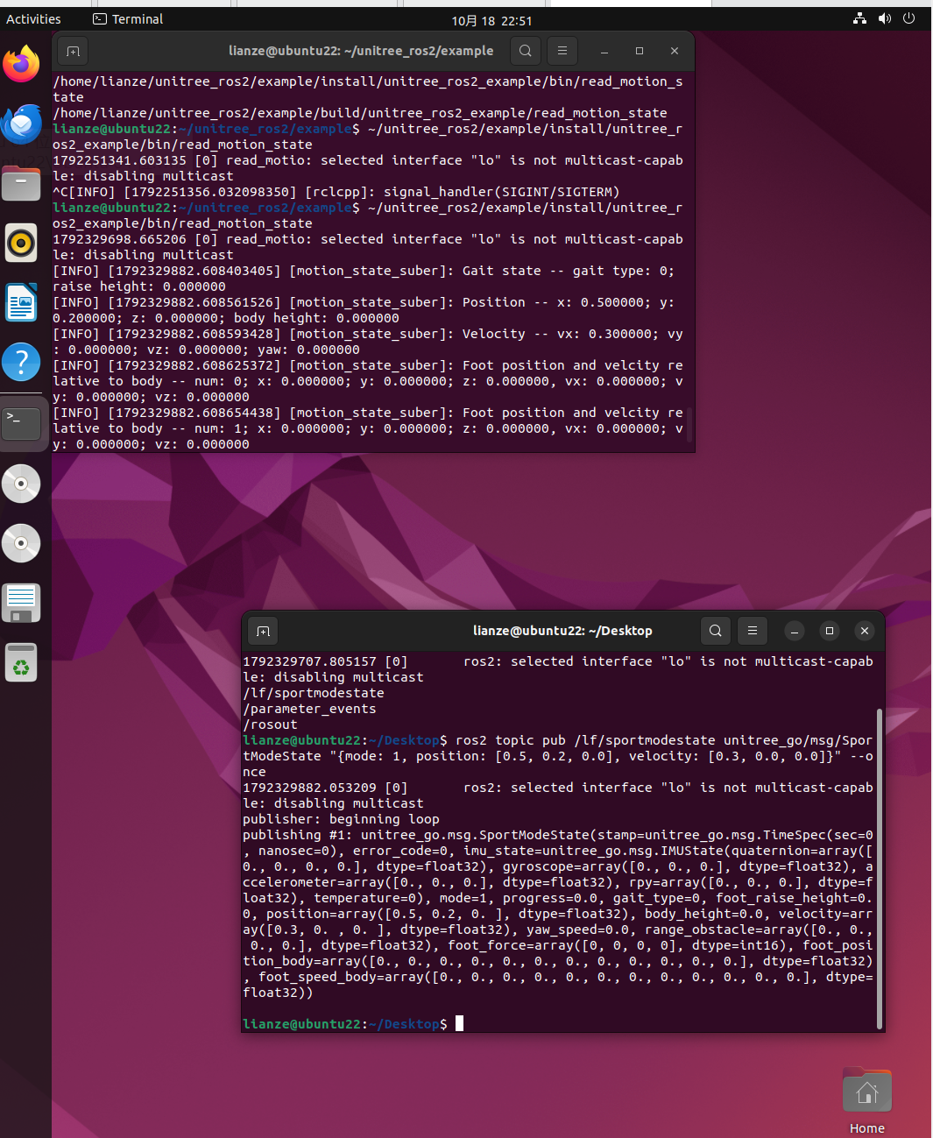

七、总结
通过五个任务的学习，主要收获如下：
- 掌握了 ROS2 的核心通信模型（节点、话题、服务、动作、参数、launch）以及构建工具 colcon 的使用；
- 理解了 DDS 通信中间件（CycloneDDS）与消息接口（msg）之间的关系，认识了「消息 = 数据契约」的本质；
- 完整走通了 Git 版本控制与 GitHub 协作的流程，理解了四层结构与追踪关系；
- 学会了「读厂商文档 → 装 ROS 包 → 分析接口 → 跑通示例」的自主学习方法；
- 在实验过程中积累了排查问题的经验，包括网络 NAT 服务重启、DNS 解析、依赖缺失、版本不匹配等问题。

